东 北 大 学 考 试 试 卷（A卷）
总分 | 一 | 二 | 三 | 四 | 五 | 六
学 院
班 级
学 号
姓 名

……………○……………密……………○……………封……………○…………线………………………………
2011 — 2012学年 第一学期
课程名称：线性代数 （共2页）
┄┄┄┄┄┄┄┄┄┄┄┄┄┄┄┄┄┄┄┄┄┄┄┄┄┄┄┄┄┄┄┄┄┄┄┄┄┄┄┄┄┄┄┄┄┄┄┄┄┄┄┄┄┄┄┄┄┄┄

- (15分)设三阶矩阵的行列式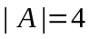，求行列式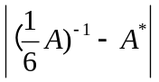的值，其中
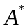是矩阵的伴随矩阵。
解 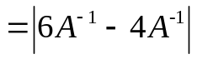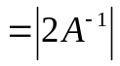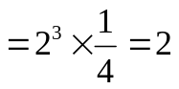

- (20分) 设向量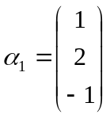，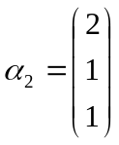，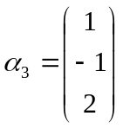，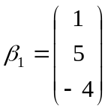，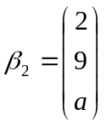，
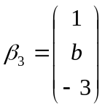，问：(1) 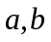满足什么条件时矩阵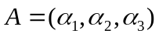与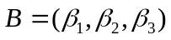等价？
(2) 取何值时向量组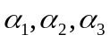与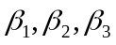等价？
解 (1) 由于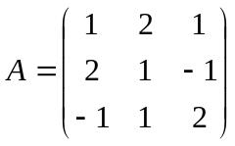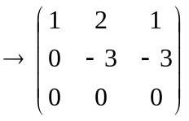，所以，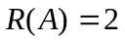
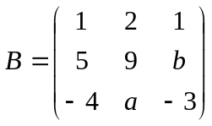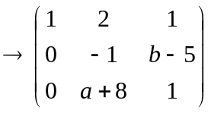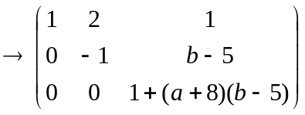
所以，当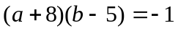时，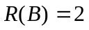,矩阵等价。
(2) 由于
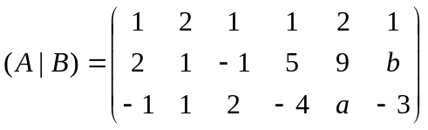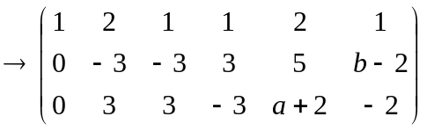
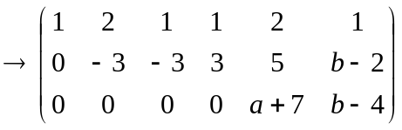
所以，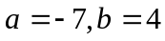时，向量组与等价.。

三、 (15分) 设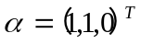, V表示标准内积下与向量正交的所有三维向量
组成的集合，证明V是R³的子空间，并求V的一组基和维数。
解 设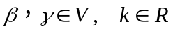, 则有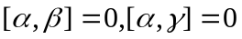，于是
，即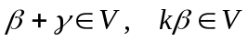
所以，V是R³的子空间。
又由于，与正交的向量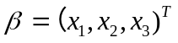满足：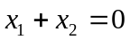
所以，V是2维向量空间，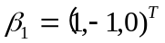，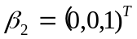是V的一组基。

2－1
四、 (15分) 设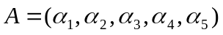,其中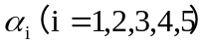是n维列向量，已知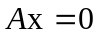的一个基础解系为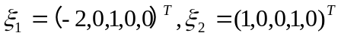,求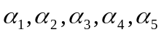的一个极大线性无关向量组。
解 由于的基础解系包含两个向量，所以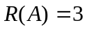
又由于是的一个基础解系，所以
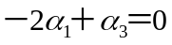，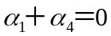
所以，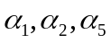必线性无关，即是的一个极大线性无关向量组。

五、 (20分)已知3元二次型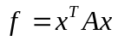可经过正交变换化为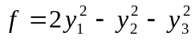，又知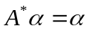，其中，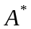是的伴随矩阵，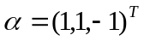，求二次型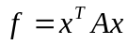.
解 由已知可得，矩阵的特征值为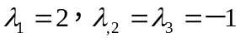，于是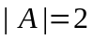.
又由于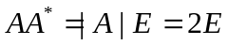，由得：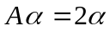
即：是矩阵属于特征值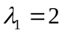的特征向量。
又由于，矩阵是实对称矩阵，属于不同特征值的特征向量正交，所以，矩阵
属于特征值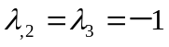的特征向量与正交，可取为：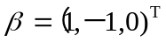,
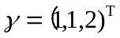,
将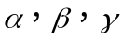单位化得正交矩阵：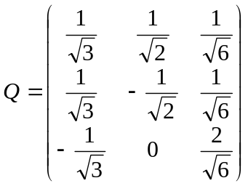
且有：
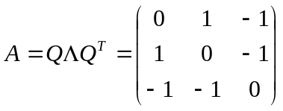
所以，二次型为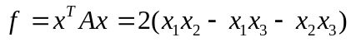.

- (15分)一个混凝土生产企业可以生产出三种不同型号的混凝土，它

们的具体配方比例如下表所示：
 | 型号1混凝土 | 型号2混凝土 | 型号3混凝土
水 | 10 | 10 | 10
水泥 | 20 | 18 | 12
砂 | 20 | 25 | 15
石子 | 10 | 5 | 15
灰 | 0 | 2 | 8
现在有二个用户要求混凝土中含水、水泥、砂、石子及灰的比例分别为：10，16，
21，9，4和12，16，19，9，4。那么，能否用这三种型号的混凝土配出满足用户
要求的混凝土？如能配出，需要这种混凝土50吨，问三种混凝土各需要多少吨？
解 由于
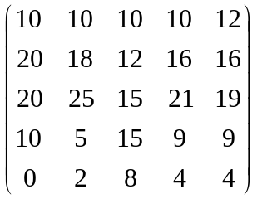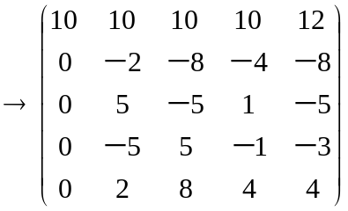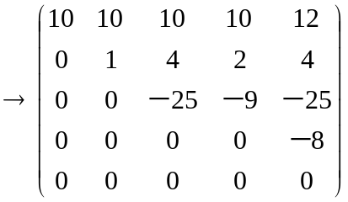
所以，可以配出满足用户一要求的混凝土，配不出满足用户二要求的混凝土，
又由于
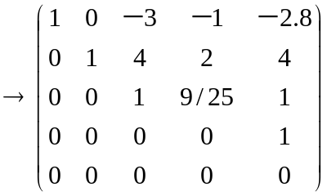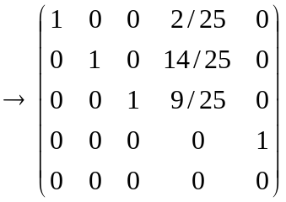
所以，若用户一需要混凝土50吨，则三种混凝土分别需要4吨、28吨、18吨.

2-2

